**Contador con pulsador**

1. **Descripción**

* Se trata de contar las veces que se pulsa un botón conectado en la entrada 7 a la que cada vez que contamos encendemos el LED conectado en el pin 13. El valor almacenado se envía a la PC para ser mostrado en pantalla.

1. **Objetivo**

* Realizar ejercicios de programación básica
* Reconocer componentes electrónicos y comprender su funcionamiento

1. **Materiales**

* 1 Arduino UNO
* 1 diodo LED
* 1 resistencia 220 ohmios
* 1 botón pulsador.

1. **Procedimiento**

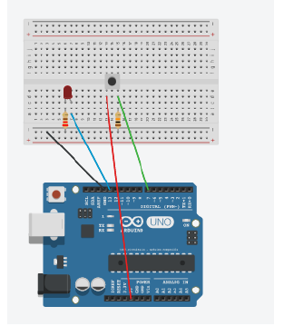

1. **Código**

/*** Global variables ***/  
int led=13;  
int boton=7;  
int valor=0;  
int contador=0;  
int valor_anterior=0;

/*** Function declaration ***/  
void setup()  
{  
 Serial.begin(9600);  
 pinMode(led,OUTPUT);  
 pinMode(led,OUTPUT);  
}

void loop()  
{  
 pinMode(boton,INPUT);  
 valor=digitalRead(boton);  
 if (valor == HIGH) {  
 digitalWrite(led,HIGH);  
 if (valor_anterior == LOW) {  
 contador=contador + 1;  
 Serial.println(contador);  
 }  
 }  
 digitalWrite(led,LOW);  
 valor_anterior=valor;  
 valor=0;  
}

**Visualino**

